1、手机扫码进入
2、登录学信帐号（没有帐号，请先注册帐号）
注册帐号请参阅《如何进行网上学籍查询（注册版）》
3、登录
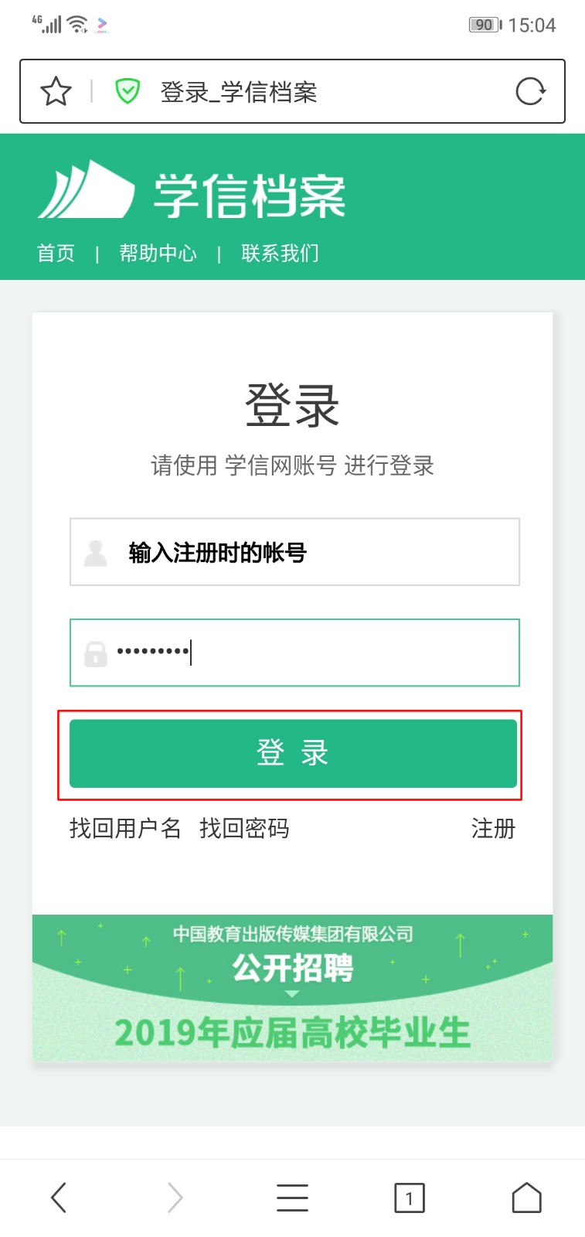

4、点<学籍>/<学历>
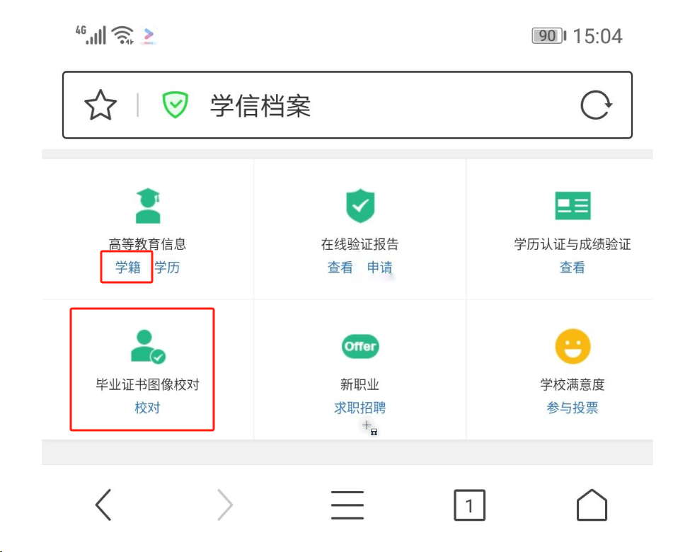
5、点<学历照片还未校对>
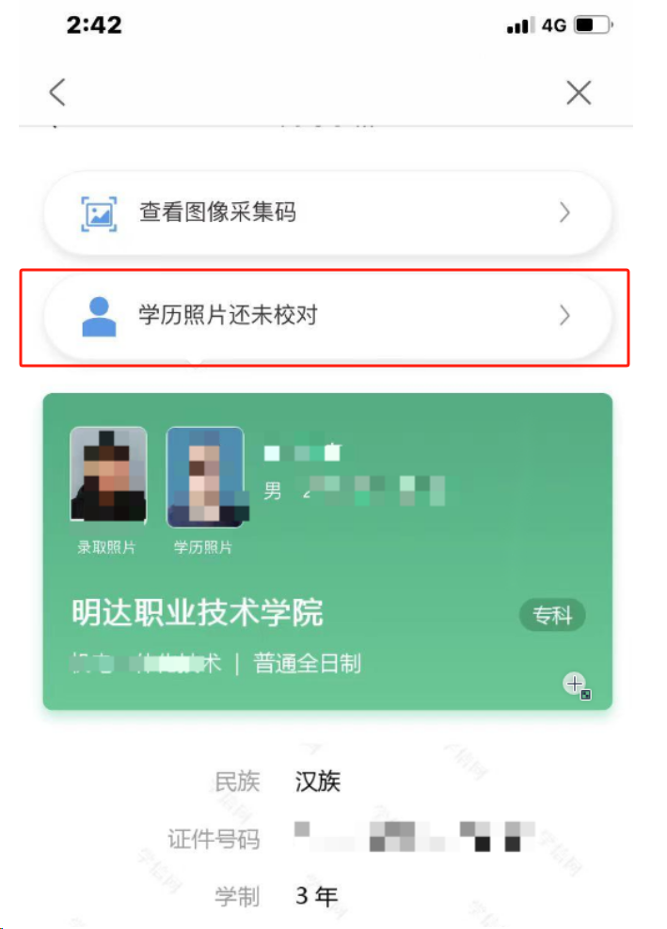
6、
1）若照片正确，点击“正确”按钮进行确认。
2）若照片非本人，点击“有误”按钮进行确认。
3）若已经确认过，则无需任何操作。

